R E Q U E R I M E N T O Nº. 343

SESSÃO ORDINÁRIA DE 29/4/2019

Excelentíssimo Senhor Presidente Da Câmara Municipal:

A Praça “Nelson de Andrade” fica situada na entrada do município de Botucatu, no acesso pelo Conjunto Habitacional “Humberto Popolo” (Cohab I) sendo muito frequentada pela população.
Contudo, referida localidade necessita de limpeza e manutenções e a colocação de passeio público (fotos anexas), objetivando proporcionar melhor comodidade à população que utiliza o espaço em seus momentos de lazer.
Considerando que a iluminação da Praça também é insuficiente, tornando o local muito escuro e causando insegurança em moradores próximos, assim,
REQUEREMOS, depois de cumpridas as formalidades regimentais, ouvido o Plenário, seja oficiado ao Secretário Municipal de Infraestrutura ANDRÉ LUIZ PERES, solicitando, nos termos da Lei Orgânica do Município, a possibilidade de revitalizar a Praça “Nelson de Andrade”, localizada na Avenida Jayme de Almeida Pinto, no Conjunto Habitacional “Humberto Popolo” (Cohab I).

Plenário “Ver. Laurindo Ezidoro Jaqueta”, 29 de abril de 2019.

Vereador Autor ZÉ FERNANDES
PSDB

JFOJ/aco

[Parte integrante do requerimento nº 343/2019]

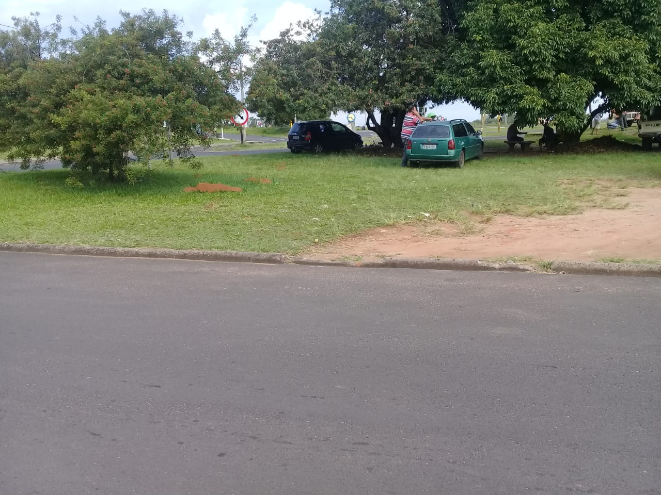 | 